Archive Timestamp Helper Beta インストールガイド
Chrome / Edge 手動インストール版 v0.1.3

準備
- ZIPファイルは必ず「すべて展開」してから読み込みます。
- 読み込み時に選ぶのは、manifest.json が入っているフォルダです。
- コメントの自動投稿はしません。コピーして人が確認してから貼り付ける道具です。
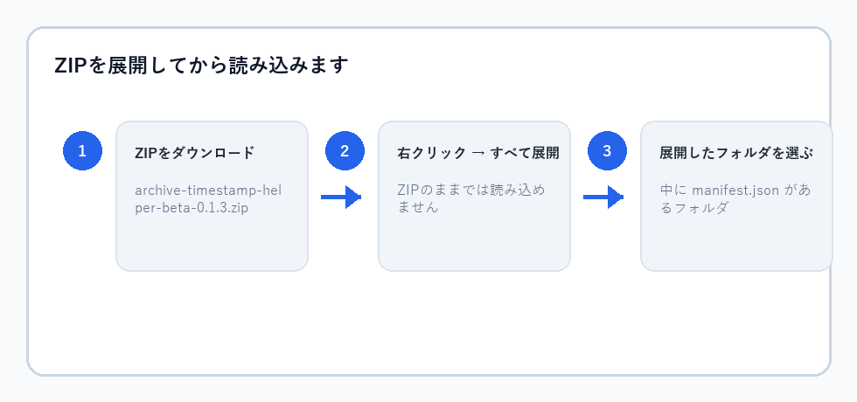

Chromeで入れる
- Chromeのアドレスバーに chrome://extensions と入力します。
- 右上の「デベロッパーモード」をオンにします。
- 「パッケージ化されていない拡張機能を読み込む」を押します。
- ZIPを展開したフォルダを選択します。
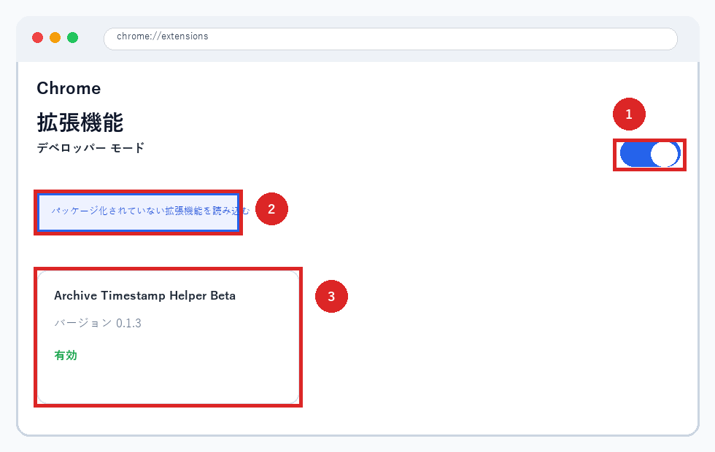

Edgeで入れる
- Edgeのアドレスバーに edge://extensions と入力します。
- 「開発者モード」をオンにします。
- 「展開して読み込み」または「パッケージ化されていない拡張機能を読み込む」を押します。
- ZIPを展開したフォルダを選択します。
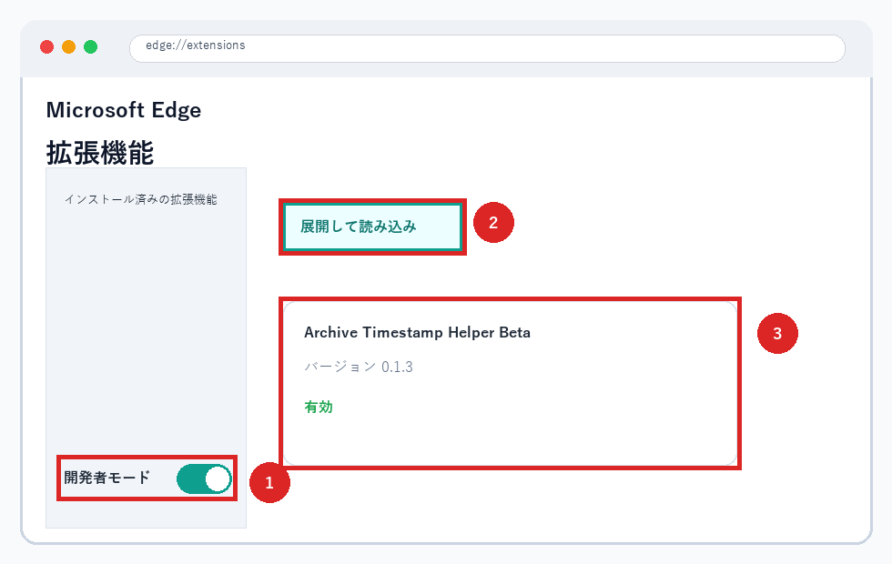

使い方と困った時
- まさおの家のライブアーカイブだけで、右下にパネルが出ます。
- Alt+G: ゴロン / Alt+A: あくび / Alt+C: ちもしー / Alt+T: 時刻だけ / Alt+Z: 直前取り消し
- パネルが出ない時は、対象アーカイブか、ページ再読み込み、拡張機能の再読み込み、展開フォルダを確認します。
